W102活性炭精脱硫剂
[修改时间：2010-6-7 11:22:47 浏览次数：1339]
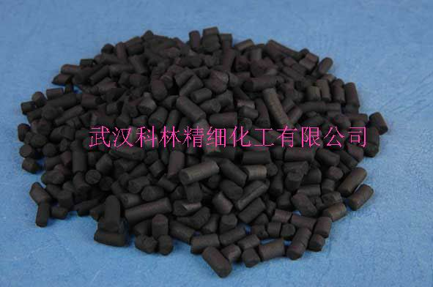
一、性能特点及用途
W102活性炭精脱硫剂采用优质活性炭添加特种活性剂和助剂，可用于合成氨、甲醇、联醇、甲烷化、合成燃料、食品CO₂等生产工艺中精脱H₂S，也可用于城市煤气、水煤气、焦炉气、天然气等精脱硫。与普通脱硫剂相比，W102精脱硫剂有下列特点：
1．脱硫精度高：普通脱硫剂脱硫精度为出口H₂S≤1.0ppm，用于粗脱硫，而W102精脱硫剂脱硫精度为出口H₂S≤0.03ppm。
2．反应速度快： W102的穿透空速是普通脱硫剂的2-4倍。工业使用时，普通脱硫剂的使用空速为200-500h⁻¹，W102使用空速为500-3000h⁻¹。
3．精脱硫剂的工作硫容高：W102精脱硫剂H2S工作硫容为其它常温脱硫剂的3-5倍，可达20%以上。
4．对有机硫（COS、CS₂等）有一定的脱除作用。
二、主要物理化学性能及技术指标
外 观 黑色柱形颗粒
主要成份 活性炭添加特种活性剂、助剂
规 格 (mm) φ3~5×(3~15)
堆 密 度 (g/ml) 0.65~0.75
强 度 (N/cm) ≥50.0
H2S硫容 (Wt%) ≥20.0
三、反应原理
原料气中H₂S与微量O₂作用生成单质硫或硫酸盐沉积在脱硫剂微孔中。
2H₂S+O₂==2H₂O+2S
四、使用条件
1. 空 速：H₂S≤10mg/Nm³时，空速：800～3000⁻¹；
H₂S≥10mg/Nm³时，空速：500～1000h⁻¹；
2. 温 度：5～80℃；
3. 压 力：常压～8.0Mpa；
4. 氧含量： O₂/H₂S≥3，一般工艺气能满足要求。
工业锅炉烟气so的脱出第二章烟气脱硫过程与设备的设计方法第三章我国烟气脱硫技术与我国烟气脱硫新技术跻身国际前列
2009-09-03 截至8月底，采用国家烟气脱硫工程技术研究中心、四川大学等开发的新型催化法烟气脱硫技术建成的120000Nm3/h烟气脱硫示范工程，在广东成功运行1年。运行结果显示，这套具有我国自主知识产权的技术设备烟气脱硫效率达到95%以上，同时实现了废水、废气“零排放”，而且副产物、盐等还可资源化综合利用。专家表示，这套工业化示范装置的稳定成功运行，标志着我国在这一领域已走在世界前沿，为我国环境治理和资源综合利用开辟了新的空间。
在国家自然科学基金和国家科技攻关项目资助下，我国科研人员经过20多年的探索开发成功的新型催化法烟气脱硫技术，突破了脱硫剂的原料与产品出路两大技术难点。有关专家表示，该技术将改变高开采、高污染、高消耗、低效益（“三高一低”）的二氧化硫治理模式，同时，有望改变以往我国烟气脱硫技术和设备基本依靠进口，既要付出高额技术使用费又难以适应国情的局面。现在，该技术已列入国家当前优先发展的高新技术产业化重点项目，成为循环经济要害支撑技术。
专家分析，该工艺集成了新型催化脱硫剂、新型脱硫反应器和新型脱硫工艺，具有五大特点。一是消耗少、效益高。按减排1000万吨二氧化硫计，采用传统的石灰石－石膏法，需消耗石灰石约2300万吨；而新型催化法脱硫剂消耗量仅为20万吨，脱硫成本可降低约60亿元，同时可减少二氧化碳排放量约700万吨，硫资源生产1500万吨。二是用可再生的酒糟、秸秆、食用菌菌渣等替代一次性不可再生的煤、焦油以及宝贵的木材等资源来制备脱硫催化剂，充分实现了废物综合利用。三是催化氧化温度低、适用浓度范围大。新型烟气脱硫催化剂抗毒性强、寿命长、低温催化活性高，可以在二氧化硫浓度0.05%～2%、烟气温度60℃～200℃的条件下使用。而以前的催化法脱硫技术仅适合于反应温度高、气体前处理净化程度高、二氧化硫浓度高的烟气净化。四是脱硫副产物为或盐产品，附加值高。五是投资期短。一般4～5年即可投资，如算上每年少交的排污费，则当年就可投资。

